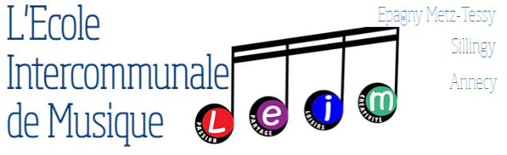
Tarifs 2022 - 2023

Adhésion préalable obligatoire :  - Valable du 5 septembre 2022 au 31 août 2023.  - Adhésion à régler indépendamment des cours. | 30 € Une adhésion par famille

Vous êtes élève de moins de 19 ans habitant Epagny Metz-Tessy, Sillingy ou Annecy ? (voir tarif subventionné)
Sur présentation d’un justificatif de domicile de moins de 3 mois, vous bénéficiez du tarif subventionné.

Vous prenez un second cours, vous inscrivez un second élève ou plus dans une même famille,
vous bénéficiez du tarif réduit.

Tarif normal  Adulte (19 ans et +)  Ou  Hors des 3 communes Epagny Metz-Tessy Sillingy et Annecy |  |  |  | Tarif subventionné  Elève de moins de 19 ans au 01/01/2023  Et  Domicilié dans une des 3 communes Epagny Metz-Tessy Sillingy et Annecy
Cours | Tarif normal | Tarif réduit |  | Cours | Tarif Normal subventionné | Tarif réduit subventionné
- Cours individuel (durée du cours 30 minutes)* | 726 €  Ou 3 x 242 € | 630 €  Ou 3 x 210 € |  | - Cours individuel (durée du cours 30 minutes) | 570 €  Ou 3 x 190 € | 495 €  Ou 3 x 165 €
- Cours collectif à 2 ou 3  Hors piano (durée du cours 40 minutes à 2 ou 1 heure à 3)**  - Approche musicale (durée du cours 45 minutes) | 483 €  Ou 3 x 161 € | 423 €  Ou 3 x 141 € |  | - Cours collectif à 2 ou 3  Hors piano (durée du cours 40 minutes à 2 ou 1 heure à 3)**  - Approche musicale (durée du cours 45 minutes) | 372 €  Ou 3 x 124 € | 324 €  Ou 3 x 108 €
- Ateliers (durée du cours 1 heure)  - Swing Mômes – Circle Song (durée du cours 1 heure)  - Eveil (durée du cours 45 minutes)  - Formation musicale seule (durée du cours 1 heure) | 213 €  Ou 3 x 71 € | 189 €  Ou 3 x 53 € |  | - Atelier (durée du cours 1 heure)  - Swing Mômes – Circle Song (durée du cours 1 heure)  - Eveil (durée du cours 45 minutes)  - Formation musicale seule (durée du cours 1 heure) | 150 €  Ou 3 x 50 € | 132 €  Ou 3 x 44 €

Cours | Tarif Normal | Tarif réduit subventionné (1)
Chorale adulte | 165 € Ou 3 x 55 € | 147 € Ou 3 x 49 €
Groupe en résidence | 30 € Par membre

- Adhésion paiement de 30 € à l’inscription à régler indépendamment des cours
Vous pouvez :
- Cotisation cours : Paiement par carte bancaire ou chèque en un fois (encaissement au 10 octobre) ou en 3 échéances encaissement au 10 octobre 10 janvier 10 avril.

* tarif comprenant l'accès au cours de Formation Musicale et/ou un atelier
** Il sera demandé le tarif cours individuel en attendant qu'un binôme ou trinôme soit formé (concordance de niveau et horaire défini par les professeurs). L'éventuel trop perçu sera restitué.

